Communiqué de presse

Une architecture novatrice sous les feux de la rampe
Zumtobel éclaire le nouveau projet phare de l'architecte Dietmar Eberle

Avec un immeuble de bureau hors du commun, construit à Lustenau dans le Vorarlberg, l'architecte Dietmar Eberle, reconnu et actif dans le monde entier, a fait sensation. Le concept énergétique radical se passe de chauffage et d'aération ; pourtant il assure une agréable température ambiante. L'architecte avait placé ce projet sous la devise « Plus de confort avec moins d'énergie ». Le concept d'éclairage, réalisé par le fournisseur d'éclairages autrichien Zumtobel, s'aligne sur cette ambition.

Dornbirn, mai 2014 – Avec son immeuble de six étages « 2226 », l'architecte de renommée mondiale, Dietmar Eberle, a réalisé un projet phare de la construction durable à Lustenau dans le Vorarlberg autrichien. Le nom du bâtiment « 2226 » fait référence à la plage de températures entre 22 et 26 degrés Celsius, considérée par la plupart des personnes du monde entier comme étant la plus agréable. Grâce à un système raffiné s'appuyant sur de vieilles traditions de construction et des méthodes innovantes, cette température est maintenue constante dans le bâtiment – sans installation de chauffage ou de climatisation. Au lieu de cela, Dietmar Eberle mise sur l'exploitation de la lumière du jour, sur des espaces hauts et profonds, sur un bon échange d'air et sur des murs passifs pour l'isolation. Un logiciel innovant permet de tenir compte des conditions météorologiques et du nombre de personnes présentes dans le bâtiment. Zumtobel, le spécialiste de la lumière autrichien, a développé un concept d'éclairage exactement adapté à ce projet d'architecture révolutionnaire, qui remplit les hautes exigences de l'architecte en matière d'efficacité et de design.

En plus du concept économe en énergie et de l'architecture exceptionnelle, le caractère multifonctionnel du bâtiment posait un défi supplémentaire à l'éclairage. L'immeuble de bureau de six étages avec une surface utile de quelque 2500 mètres carrés abrite en plus de cabinet d'architecture be baumschlager eberle de Dietmar Eberle, également d'autres bureaux, une cafétéria et deux galeries renommées. La solution lumière de Zumtobel tient compte de ces différentes zones du bâtiment et s'adapte de manière optimale à toutes les tâches d'éclairage, tout en maintenant une température de couleur constante de 4000 kelvins. L'élément central du bâtiment est un plafond lumineux à LED avec commande qui s'étire à travers le nouveau bâtiment. Pour l'éclairage général, Zumtobel a choisi le luminaire décoratif continu LINARIA, installé sur plus de 200 mètres dans l'ensemble du bâtiment.

Ces discrètes réglettes lumineuses extrêmement minces soulignent l'architecture du bâtiment et séduisent surtout dans les galeries par leur design épuré. Parallèlement, Linaria crée des conditions lumineuses idéales pour orienter et guider les habitants et visiteurs à travers le bâtiment. Aux bureaux, des lampadaires de Zumtobel assurent l'éclairage optimal. Ils constituent des objets lumineux attrayants, alliant esthétique et fonctionnalité. Les voies de circulation de l'étage de bureaux, sont quant à elles, éclairées par d'efficaces downlights à LED haut de gamme. Des projecteurs à LED de la gamme Panos Infinity fournissent un éclairage de base uniforme et se distinguent par une qualité de lumière exceptionnelle. Le luminaire Linaria a également été retenu pour l'éclairage des cages d'escalier et des sanitaires.

Faits et chiffres des produits Zumtobel
LINARIA | Réglette individuelle ou chemin lumineux sans douilles ou jonctions visibles créant des lignes lumineuses continues avec une luminosité uniforme, forme extrêmement mince, possibilité de montage apparent ou suspendu, graduable DALI.
PANOS INFINITY | Gamme de downlights à LED ; graduable ; température de couleur de 3000 ou 4000 K ; excellent rendu des couleurs Ra > 90 ; efficacité du luminaire > 84 lm/W ; répartition symétrique du flux

Légendes :

(Crédits photos : Zumtobel)
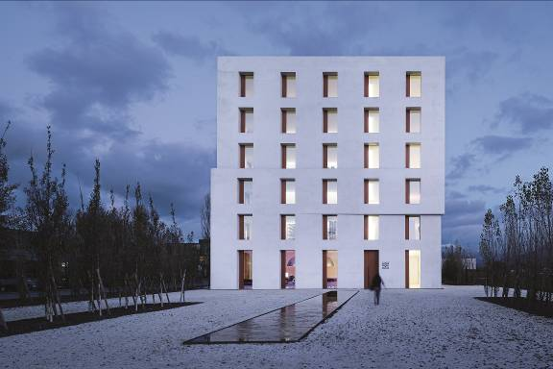
Bild 1: Zumtobel a développé un concept d'éclairage exactement adapté au projet phare « 2226 »“ de l'architecte de renom Dietmar Eberle.

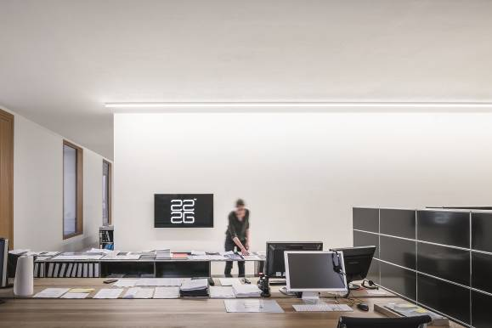

Bild 2: L'immeuble de bureau abrite en plus du cabinet d'architecture « be baumschlager eberle » de Dietmar Eberle, également d'autres bureaux, une cafétéria et deux galeries. La solution lumière de Zumtobel tient compte de ces différentes zones du bâtiment et s'adapte de manière optimale aux différentes tâches d'éclairage.

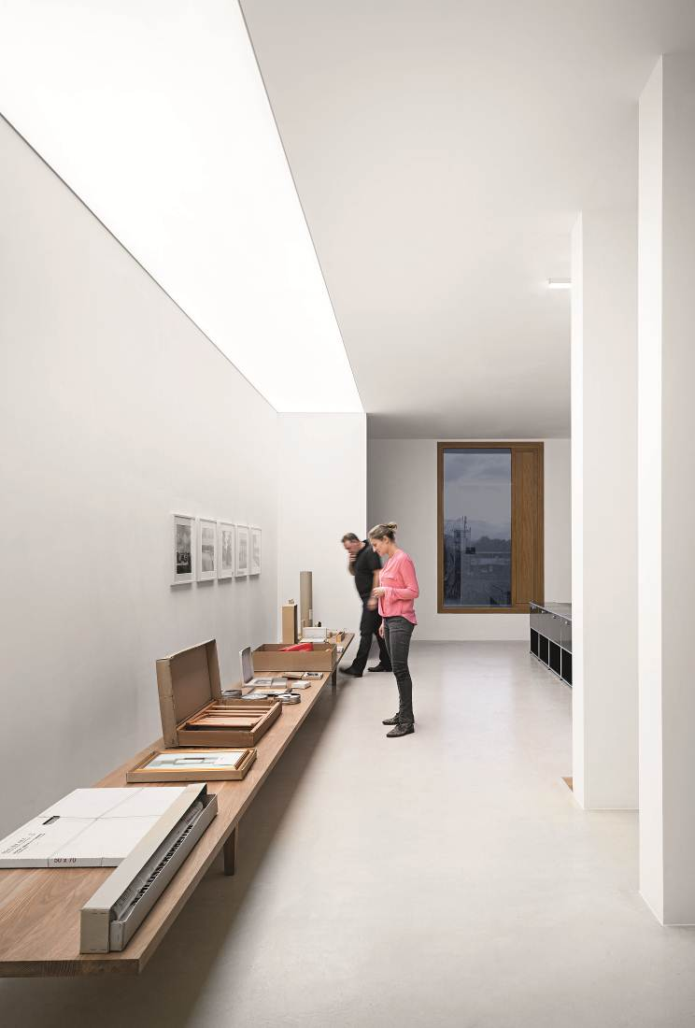

Bild 3 : L'élément central du bâtiment est un plafond lumineux à LED avec commande qui s'étire à travers le nouveau bâtiment.

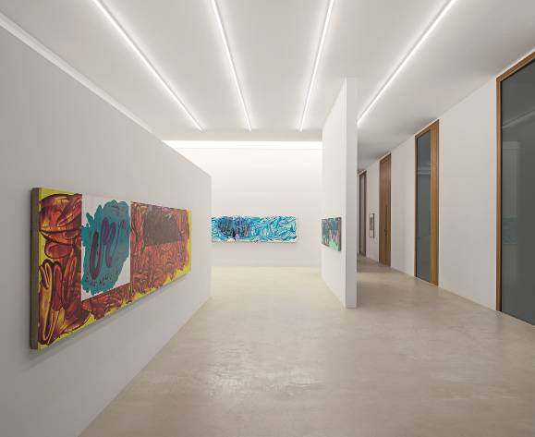
Bild 4: Zumtobel a installé le luminaire décoratif Linaria dans l'ensemble du bâtiment. Ces discrètes réglettes lumineuses extrêmement minces soulignent l'architecture du bâtiment et séduisent surtout dans les galeries par leur design épuré.

Informations complémentaires :
Zumtobel Lighting GmbH
Sophie Moser
Gestionnaire RP
Schweizer Strasse 30
A-6850 Dornbirn

Tél +43-5572-390-26527
Mobile +43-664-80892-3202
E-mail sophie.moser@zumtobel.com

www.zumtobel.com

Zumtobel
Zumtobel est un leader international dans la fourniture de systèmes d'éclairage globaux offrant une interaction vivante entre la lumière et l'architecture. Leader de l'innovation, Zumtobel propose un vaste portefeuille de luminaires haut de gamme et de systèmes de gestion pour l'éclairage professionnel de bâtiments dans les applications bureau, formation, vente, commerce, hôtellerie et bien-être, santé, art et culture, industrie. Zumtobel est une marque de la société Zumtobel AG avec siège social à Dornbirn, Vorarlberg (Autriche).
Zumtobel. La lumière.

